Sistema de Reservación de Salas y Recursos
Metodología de Desarrollo (Semana 2)
1. Investigación Comparativa de Metodologías de Desarrollo de Software
En el desarrollo de software existen diversas metodologías que permiten organizar, planificar y controlar la construcción de sistemas. Cada metodología tiene características propias que se adaptan a diferentes tipos de proyectos. Algunas metodologías son más estructuradas y otras más flexibles. En esta investigación se comparan seis metodologías ampliamente utilizadas: Ágil, Cascada, RUP, XP, Scrum y Kanban, analizando sus características, ventajas y cuándo es recomendable utilizarlas.
1.1 Comparación de Metodologías

1.2 Diferencias Principales
1. Enfoque del desarrollo
- Cascada: proceso lineal.
- Ágil, Scrum, XP y Kanban: desarrollo iterativo y flexible.
- RUP: combina estructura con iteraciones.
2. Manejo de cambios
- Cascada: cambios difíciles.
- Ágil: cambios bienvenidos durante el desarrollo.
3. Entregas del producto
- Cascada: entrega al final del proyecto.
- Scrum / Ágil / XP: entregas parciales frecuentes.
- Kanban: flujo continuo de mejoras.
4. Organización del trabajo
- Scrum: trabajo en sprints.
- Kanban: tablero visual de tareas.
- XP: prácticas de programación intensiva.
- RUP: fases estructuradas del proyecto.
1.3 Cuándo usar cada metodología
2. Selección de una metodología para el proyecto.
Se seleccionó la metodología Scrum para el desarrollo del proyecto Sistema de Reservación de Salas y Recursos porque permite trabajar de forma iterativa y organizada, desarrollando el sistema en pequeñas entregas llamadas sprints. Esto facilita avanzar por partes, recibir retroalimentación y realizar mejoras durante el proceso.
Además, Scrum promueve la colaboración del equipo, la planificación clara de tareas y la adaptación a cambios, lo cual es adecuado para un proyecto académico donde se deben mostrar avances constantes y resultados funcionales en cada etapa del desarrollo.
3. Infografía del método elegido.
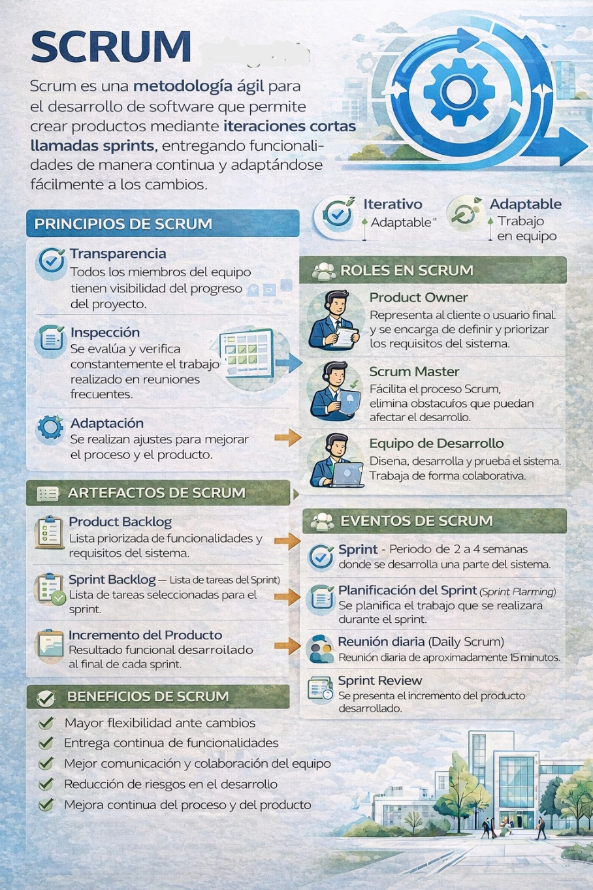
4. Justificación técnica de por qué esa metodología es adecuada.
La adopción de la metodología Scrum en el desarrollo del presente proyecto se justifica desde una perspectiva técnica, organizacional y estratégica, debido a su enfoque iterativo e incremental, su capacidad de adaptación al cambio y su orientación a la entrega continua de valor. En el contexto actual de la Ingeniería de Software, los proyectos rara vez cuentan con requisitos completamente definidos y estables desde el inicio; por el contrario, estos evolucionan conforme los usuarios comprenden mejor sus necesidades y el equipo adquiere mayor entendimiento del problema. En este escenario, Scrum ofrece un marco de trabajo flexible que permite gestionar la incertidumbre de manera controlada, reduciendo riesgos y mejorando la calidad del producto final.
Scrum, formalizado por Ken Schwaber y Jeff Sutherland, se basa en el desarrollo iterativo a través de ciclos cortos denominados Sprints, los cuales generan incrementos funcionales del producto en periodos definidos. Este enfoque permite que el equipo entregue versiones parciales pero operativas del sistema desde etapas tempranas, lo que facilita la validación continua por parte de los interesados. Desde el punto de vista técnico, esto implica que los errores de diseño, arquitectura o implementación pueden detectarse y corregirse oportunamente, evitando que se acumulen problemas hasta fases finales del proyecto, como suele ocurrir en modelos tradicionales predictivos.
Una de las principales razones para utilizar Scrum es su capacidad para gestionar requisitos cambiantes sin comprometer la estabilidad del proyecto. A través del Product Backlog, los requerimientos pueden priorizarse y refinarse constantemente, lo que permite enfocar los esfuerzos del equipo en aquellas funcionalidades que generan mayor valor. Esta priorización dinámica optimiza el uso de recursos y asegura que el desarrollo esté alineado con las necesidades reales del cliente o usuario final. Además, al trabajar en iteraciones cortas, cualquier modificación en los requisitos puede incorporarse en el siguiente Sprint sin alterar significativamente la planificación global.
Desde la perspectiva de la gestión de riesgos, Scrum contribuye a minimizar la incertidumbre técnica y organizacional. La revisión constante del avance mediante reuniones como el Daily Scrum, la Sprint Review y la Sprint Retrospective permite inspeccionar el progreso y adaptar el plan de trabajo según los resultados obtenidos. Este ciclo continuo de inspección y adaptación favorece la mejora permanente del equipo y del producto, incrementando la probabilidad de éxito del proyecto. Asimismo, la transparencia promovida por Scrum facilita la trazabilidad del trabajo realizado y el seguimiento del cumplimiento de objetivos.
En términos de calidad, Scrum promueve la definición clara de criterios de aceptación y de una “Definition of Done”, lo que garantiza que cada incremento entregado cumpla estándares previamente establecidos. La integración frecuente y las pruebas continuas reducen la deuda técnica y mejoran la mantenibilidad del sistema. Este enfoque es especialmente relevante en proyectos académicos y profesionales donde el tiempo es limitado y la calidad del producto final es un criterio fundamental de evaluación.
Otro aspecto relevante es la estructura organizativa que propone Scrum, la cual define roles claros como Product Owner, Scrum Master y Equipo de Desarrollo. Esta definición de responsabilidades mejora la coordinación, fomenta la autoorganización y fortalece la comunicación dentro del grupo de trabajo. En proyectos colaborativos, esta claridad organizacional reduce conflictos, evita duplicidad de tareas y facilita la toma de decisiones, aspectos clave para cumplir con los plazos establecidos.
Adicionalmente, Scrum permite medir el progreso del proyecto de manera objetiva mediante métricas como la velocidad del equipo y el cumplimiento de historias de usuario completadas. A diferencia de metodologías donde el avance se mide principalmente por la documentación generada, en Scrum el progreso se refleja en funcionalidades operativas, lo que proporciona una visión más realista y tangible del estado del proyecto. Esto mejora la planificación futura y permite realizar estimaciones más precisas conforme avanza el desarrollo.
En conclusión, la utilización de la metodología Scrum se justifica plenamente debido a su flexibilidad ante cambios, su enfoque en la entrega incremental de valor, su capacidad para reducir riesgos técnicos, su contribución a la mejora continua del equipo y su orientación hacia la calidad del producto. Su aplicación en el presente proyecto permitirá gestionar de manera eficiente el tiempo, los recursos y los requisitos, garantizando un desarrollo organizado, adaptable y alineado con las buenas prácticas contemporáneas de la Ingeniería de Software.
5. Cuestionario resuelto sobre metodologías.
1. ¿Qué son las metodologías ágiles?
Son enfoques de trabajo que permiten desarrollar proyectos de manera flexible y organizada. Se caracterizan por adaptarse a los cambios, trabajar en ciclos cortos y entregar resultados funcionales de forma continua.
2. ¿En qué año surgió el Manifiesto Ágil y por qué fue importante?
El Manifiesto Ágil surgió en 2001. Fue importante porque estableció principios que cambiaron la forma tradicional de desarrollar software, priorizando la colaboración, la comunicación y la adaptabilidad.
3. ¿Cuál es el objetivo principal de las metodologías ágiles?
El objetivo principal es entregar valor al cliente de manera rápida y constante, permitiendo ajustes durante el proceso sin afectar gravemente el proyecto.
4. ¿Qué prioriza el enfoque ágil frente a los métodos tradicionales?
Prioriza a las personas y la interacción sobre procesos rígidos, el software funcionando sobre documentación extensa y la capacidad de responder al cambio sobre seguir un plan fijo.
5. ¿Qué es Scrum y por qué es tan utilizado?
Scrum es un marco de trabajo ágil que divide el proyecto en ciclos cortos llamados sprints. Es muy utilizado porque facilita la organización del equipo y permite entregar avances frecuentes.
6. ¿Qué es un sprint y cuál es su duración habitual?
Un sprint es un periodo de trabajo corto, generalmente de dos a cuatro semanas, en el que el equipo desarrolla una parte funcional del producto.
7. ¿Qué es el Product Backlog?
Es una lista ordenada de todas las tareas, requisitos o mejoras pendientes del proyecto. El Product Owner se encarga de priorizarla según el valor que aporta cada elemento.
8. ¿Cuál es el rol del Product Owner?
Es quien representa al cliente y define qué se debe desarrollar primero. Se encarga de establecer prioridades y asegurar que el producto cumpla con las necesidades del usuario.
9. ¿Qué función cumple el Scrum Master?
El Scrum Master guía al equipo en el uso correcto de la metodología, elimina obstáculos y promueve buenas prácticas dentro del proceso.
10. ¿Cuál es la responsabilidad del equipo de desarrollo?
El equipo de desarrollo es responsable de construir el producto y entregar incrementos funcionales al final de cada sprint.
11. ¿Qué es Kanban y cómo funciona?
Kanban es una metodología ágil que organiza el trabajo mediante un tablero visual dividido en columnas, como pendiente, en proceso y finalizado. Ayuda a controlar el flujo de tareas.
12. ¿Qué significa mejora continua dentro del enfoque ágil?
Significa evaluar constantemente el trabajo realizado para identificar oportunidades de mejora en el proceso y en el producto.
13. ¿Qué es una reunión Daily Scrum?
Es una reunión breve que se realiza diariamente donde cada miembro del equipo explica qué hizo, qué hará y si tiene algún impedimento.
14. ¿Qué es una retrospectiva en Scrum?
Es una reunión que se realiza al final de cada sprint para analizar qué salió bien, qué se puede mejorar y qué acciones se tomarán para el siguiente ciclo.
15. ¿Cuál es la diferencia principal entre ágil y cascada?
En cascada el proyecto sigue fases rígidas y secuenciales. En ágil se trabaja por ciclos cortos, permitiendo cambios frecuentes y ajustes continuos.
16. ¿Qué es un incremento de producto?
Es la parte funcional del sistema que se entrega al final de cada sprint. Debe estar lista para ser utilizada o evaluada por el cliente.
17. ¿Por qué las metodologías ágiles ayudan a reducir riesgos?
Porque al entregar resultados frecuentes, los errores o problemas se detectan en etapas tempranas y pueden corregirse más fácilmente.
18. ¿En qué tipo de proyectos es recomendable usar metodologías ágiles?
Son ideales en proyectos donde los requisitos pueden cambiar, como desarrollo de software, aplicaciones móviles o proyectos innovadores.
19. ¿Qué es una historia de usuario?
Es una descripción breve de una funcionalidad escrita desde el punto de vista del usuario, indicando qué necesita y por qué lo necesita.
20. ¿Qué significa priorización en un proyecto ágil?
Significa organizar las tareas según su importancia y el valor que generan para el cliente.
21. ¿Qué es el tablero Kanban?
Es una herramienta visual que muestra el estado actual de cada tarea, ayudando al equipo a organizar mejor su trabajo.
22. ¿Qué papel tiene el cliente en metodologías ágiles?
El cliente participa activamente, brinda retroalimentación constante y ayuda a ajustar el producto según sus necesidades reales.
23. ¿Qué es la adaptabilidad en el contexto ágil?
Es la capacidad de modificar planes y prioridades cuando surgen cambios o nuevas necesidades.
24. ¿Por qué la comunicación es clave en metodologías ágiles?
Porque permite que el equipo esté alineado, resuelva problemas rápidamente y mantenga claridad en los objetivos del proyecto.
25. ¿Cuál es la mayor ventaja de las metodologías ágiles en la actualidad?
Su capacidad de entregar valor rápidamente y ajustarse a entornos cambiantes, lo que las hace muy útiles en el desarrollo de tecnología y proyectos innovadores.

